## 一 css的基础

### 格式

|  |
| --- |
| 【属性】:【属性值】; |

### 三种引入方式

#### 内嵌式

格式：

|  |
| --- |
| style = "" |

例如：

|  |
| --- |
| <div style="*background-color*: black"></div> |

#### 1.2.2 内部式

格式：

|  |
| --- |
| <style type="text/css">  /* css代码 */ </style> |

例如：

|  |
| --- |
| <style type="text/css">  div{  *background-color*: black;  } </style> |

#### 1.2.3 外部式

格式：

|  |
| --- |
| <link rel="stylesheet" type="text/css" href=""> |

### 1.3 注释

格式：

|  |
| --- |
| /* 被注释的内容 */ |

## 二 选择器

### 2.1 元素选择器TagName

格式：

|  |
| --- |
| #tagName{} |

### 2.2 class选择器.

格式：

|  |
| --- |
| .className{} |

### 2.3 id选择器#

格式：

|  |
| --- |
| #id{} |

### 2.4 属性选择器[]

格式：

|  |
| --- |
| tagName[属性名] 存在某个属性的tagName节点  tagName[属性名=属性值] 某个属性为这个属性值的tagName节点  tagName[属性名][属性名] 存在多个属性名  tagName[属性名=属性值][属性名=属性值] 多个属性值 |

### 2.5 后代选择器（空格）

格式：

|  |
| --- |
| selector selector {} |

### 2.6 子元素选择器>

格式：

|  |
| --- |
| tagName > tagName{} |

### 2.7 相邻兄弟选择器+

格式：

|  |
| --- |
| tagName + tagName{} |

### 2.8 伪类选择器

#### 2.8.1 伪元素

|  |  |
| --- | --- |
| 属性 | 说明 |
| :first-letter | 向文本的第一个字母添加特殊样式 |
| :first-line | 向文本的第一行添加特殊样式 |
| :before | 在元素之前添加内容 |
| :after | 在元素之后添加内容 |

#### 2.8.2 伪类选择器格式

|  |
| --- |
| tagName:伪元素 {} |

### 2.9 选择器分组,

格式：

|  |
| --- |
| tagName,tagName{} |

## 三 css单位

### 3.1 颜色

|  |  |
| --- | --- |
| 可取值 | 说明 |
| transparent | 透明 |
| 颜色名称 | 例如：red，black等 |
| 十六进制颜色 | 例如：#0000FF |
| RGB颜色 | 例如：rgb(250,250,250) |

### 3.2 长度单位

#### 3.2.1 常用的长度单位

|  |  |
| --- | --- |
| 单位 | 说明 |
| % | 百分比（一般都是相对父类） |
| px | 像素 |
| em | 字体的尺寸 |
| ex | 一个字体的x-height（通常是字体尺寸的一半） |

#### 3.2.2 不太常用的长度单位

|  |  |
| --- | --- |
| 单位 | 说明 |
| in | 英寸 |
| cm | 厘米 |
| mm | 毫米 |
| pc | 12个活点（1pc=12点） |

### 3.3 边框属性

|  |  |
| --- | --- |
| 边框类型 | 说明 |
| none | 无边框 |
| hidden | 和none相同  不过应用于表时除外，对于表，hidden 用于解决边框冲突。 |
| dotted | 点状边框 |
| dashed | 虚线边框 |
| solid（最常用） | 实线边框 |
| double | 双线边框，宽度=border-width |
| groove | 3D凹槽边框 |
| ridge | 3D垄状边框 |
| inset | 3D inset边框 |
| outset | 3D outset边框 |

## 四 样式

### 4.1 背景

#### 4.1.1 背景颜色 background-color

#### 4.1.2 背景图片 background-image

|  |  |
| --- | --- |
| value可取值 | 说明 |
| none | 不显示背景图像（默认） |
| url('图片路径') | 显示图片 |

例如：

|  |
| --- |
| body{  *background-image*:url("图片.png"); } |

#### 4.1.3 图片平铺 background-repeat

|  |  |
| --- | --- |
| value可取值 | 说明 |
| repeat | 图像在垂直方向和水平方向重复（默认） |
| repeat-x | 水平方向重复 |
| repeat-y | 竖直方向重复 |
| no-repeat | 不重复 |

例如：

|  |
| --- |
| body{  *background-image*:url("图片.png");  *background-repeat*:no-repeat; } |

### 4.2 文本

#### 4.2.1 首行缩进text-index

#### 4.2.2 水平对齐 text-align

|  |  |
| --- | --- |
| 可取值 | 说明 |
| left | 左侧对齐 |
| right | 右侧对齐 |
| center | 中间对齐 |
| justify | 两端对齐 |

例如：

|  |
| --- |
| #id1{  *text-align*:center; }  <div id="id1">  中间对齐 </div> |

#### 4.2.3 转换文本 text-transform

|  |  |
| --- | --- |
| 可取值 | 说明 |
| none | 默认（什么也不做） |
| capitalize | 单词首字母大写 |
| uppercase | 转大写 |
| lowercase | 转小写 |

#### 4.2.4 文本装饰 text-decoration

|  |  |
| --- | --- |
| 可取值 | 说明 |
| none | 默认（什么也不做） |
| underline | 定义文本下的一条线 |
| overline | 定义文本上的一条线 |
| line-through | 定义穿过文本的一条线 |
| blink | 定义闪烁的文本 |

#### 4.2.5 字体间隔 word-spacing

默认值 normal

#### 4.2.6 字母间隔 letter-spacing

默认值 normal

#### 4.2.7 处理空白符 white-space

|  |  |  |  |
| --- | --- | --- | --- |
| 可取值 | 空白符 | 换行符 | 自动换行 |
| normal（默认） | 合并 | 忽略 | 允许 |
| nowrap | 合并 | 忽略 | 不允许 |
| pre | 保留 | 保留 | 不允许 |
| pre-line | 合并 | 保留 | 允许 |
| pre-wrap | 保留 | 保留 | 允许 |

#### 4.2.8 文本方向 direction

|  |  |
| --- | --- |
| 可取值 | 说明 |
| ltr | 文本方向从左到右（默认） |
| rtl | 文本方向从右到左 |

注意：不是hello变成olleh

### 4.3 字体

#### 4.3.1 指定字体系列 font-family

例如：

|  |
| --- |
| body {*font-family*: sans-serif;} |

#### 4.3.2 字体风格 font-style

|  |  |
| --- | --- |
| 可取值 | 说明 |
| normal | 默认值 |
| italic | 文本斜体显示 |
| oblique | 文本倾斜显示 |

#### 4.3.3 字体变形 font-variant

|  |  |
| --- | --- |
| 可取值 | 说明 |
| normal | 默认 |
| small-caps | 显示小型的大写字母 |

#### 4.3.4 字体加粗 font-weight

|  |  |
| --- | --- |
| 可取值 | 说明 |
| normal | 默认 |
| bold | 粗体字符 |
| bolder | 更粗的字符 |
| lighter | 更细的字符 |
| 数字 | 粗细程度（400=normal，700=bold） |

#### 4.3.5 字体大小 font-size

|  |  |
| --- | --- |
| 可取值 | 说明 |
| xx-small  x-small  small  medium  large  x-large  xx-large | 默认值medium |
| smaller | 比父级元素更小的尺寸 |
| larger | 比父级元素更大的尺寸 |
| 【数值】【单位】 | 指定具体的大小 |

### 4.4 链接

#### 4.4.1 四种状态

|  |  |
| --- | --- |
| 状态值 | 说明 |
| a:link | 普通的、未被访问的链接 |
| a:visited | 用户已经访问的链接 |
| a:hover | 鼠标指针位于链接的上方 |
| a:active | 链接被点击的时刻 |

#### 4.4.2 写法

|  |
| --- |
| a:link {*color*:#FF0000;} /* 未被访问的链接 */ a:visited {*color*:#00FF00;} /* 已被访问的链接 */ a:hover {*color*:#FF00FF;} /* 鼠标指针移动到链接上 */ a:active {*color*:#0000FF;} /* 正在被点击的链接 */ |

### 4.5 列表

#### 4.5.1 标志类型 list-style-type

|  |  |
| --- | --- |
| 可取值 | 说明 |
| none | 无标记 |
| disc | 实心圆（默认） |
| circle | 空心圆 |
| square | 实心方块 |
| decimal | 标记是数字 |
| decimal-leading-zero | 0开头的数字标记（01,02,03等） |
| lower-roman | 小写的罗马数字 |
| upper-roman | 大写的罗马数字 |
| lower-alpha | 小写的英文字母 |
| upper-alpha | 大写的英文字母 |
| lower-greek | 小写的希腊字母 |
| lower-latin | 小写拉丁字母 |
| upper-latin | 大写拉丁字母 |
| ... ... | ... ... |

#### 4.5.2 列表项图像 list-style-image

|  |  |
| --- | --- |
| 可取值 | 说明 |
| none | 无图形（默认） |
| url("图像路径") | 图像的路径 |

#### 4.5.3 列表标记位置 list-style-positon

|  |  |
| --- | --- |
| 可取值 | 说明 |
| outside | 保持标记位于文本的左侧，列表项目标记放置在文本以外，且环绕文本不根基标记对齐（默认） |
| inside | 列表项目标记防止在文本以内，且环绕文本根基标记对齐 |

#### 4.5.4 简写列表样式 list-style

例如：

|  |
| --- |
| li {*list-style* : url(*example.gif*) square inside} |

## 五 轮廓与边框

### 5.1 轮廓 outline

#### 5.1.1 轮廓颜色 outline-color

#### 5.1.2 轮廓样式outline-style

|  |  |
| --- | --- |
| 可取值 | 说明 |
| none | 无轮廓（默认） |
| dotted | 点状轮廓 |
| dashed | 虚线轮廓 |
| solid | 实线轮廓 |
| double | 双线轮廓，双线宽度等于outline-width值 |
| groove | 3D凹槽轮廓 |
| ridge | 3D凸槽轮廓 |
| inset | 3D凹边轮廓 |
| outset | 3D凸边轮廓 |

#### 5.1.3 轮廓宽度outline-width

|  |  |
| --- | --- |
| 可取值 | 说明 |
| thin | 细轮廓 |
| medium | 中等轮廓（默认） |
| thick | 粗轮廓 |
| 具体的数 | 指明轮廓粗细值 |

#### 5.1.4 轮廓（简单写法）outline

顺序：outline-color --> outline-style --> outline-width

例如：（两种方式的结果一样）

|  |
| --- |
| #id1{  *outline*: #ff4c27 solid thick; } #id2{  *outline-color*: #ff4c27;  *outline-style*: solid;  *outline-width*: thick; }  ———————————————————————————————————————  <div id="id1">abc</div> <br/> <div id="id2">abc</div> |

### 5.2 边框

|  |  |
| --- | --- |
| 关键字 | 说明 |
| border-width | 边框宽度 |
| border-style | 边框样式 |
| border-color | 边框颜色 |
| border宽度-->style-->color | 边框属性简写 |

|  |  |
| --- | --- |
| 关键字 | 说明 |
| border-【top|right|bottom|left】-color | 上右下左边框的颜色 |
| border-【top|right|bottom|left】-style | 上右下左边框的样式 |
| border-【top|right|bottom|left】-width | 上右下左边框的宽度 |
| border-【top|right|bottom|left】 | 上下边框属性简写 |

### 5.3 轮廓与边框的区别

1.outline不会占用额外的width和height，而border会

2.outline在火狐浏览器的一些版本中可能是非矩形

## 六 块元素、内联元素、块内联元素

### 6.1 块状元素 display:block

从新的一行开始，切占用一行

可以设置width和height

### 6.2 内联元素 display:inline

不会从新的一行开始，也不会占用一行

不可以设置width和height

### 6.3 块内联元素 display:inline-block

不会从新的一行开始，也不会占用一行

可以设置width和height

## 七 盒子模型

### 7.1 模型概述

|  |
| --- |
|  |

### 7.2 内边距 padding

|  |  |
| --- | --- |
| 关键字 | 说明 |
| padding-top | 上内边距 |
| padding-right | 右内边距 |
| padding-bottom | 下内边距 |
| padding-left | 左内边距 |
| padding上 右 下 左  上 左右 下  上下 左右 | 内边距简写 |

### 7.3 外边距 margin

|  |  |
| --- | --- |
| 关键字 | 说明 |
| margin-top | 上外边距 |
| margin-right | 右外边距 |
| margin-bottom | 下外边距 |
| margin-left | 左外边距 |
| margin 上 右 下 左  上 左右 下  上下 左右 | 外边距简写 |

### 7.4 外边框合并问题

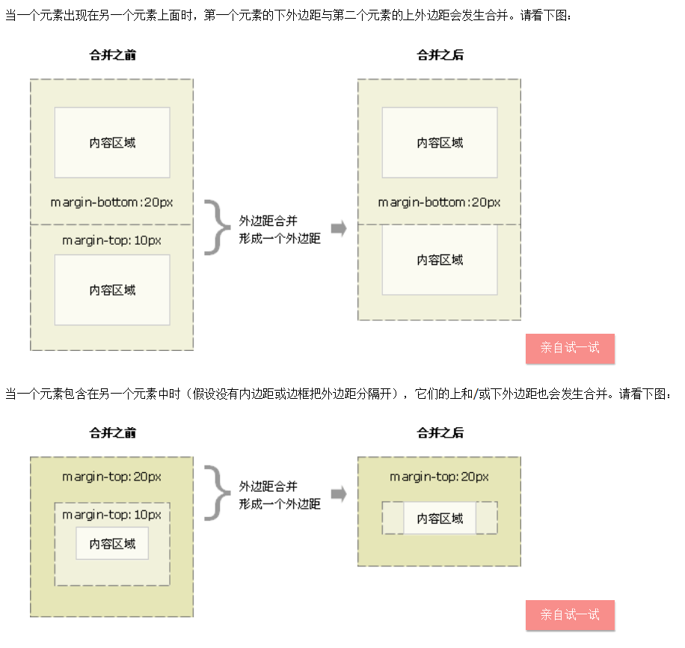

注：只有普通文档流中块框的垂直外边距才会发生外边距合并。行内框、浮动框或绝对定位之间的外边距不会合并

## 八 定位

### 8.1 默认 static

元素框正常生成。块级元素生成一个矩形框，作为文档流的一部分，行内元素则会创建一个或多个行框，置于其父元素中。

### 8.2 相对定位 relative

元素框偏移某个距离。元素仍保持其未定位前的形状，它原本所占的空间仍保留。

### 8.3 绝对定位 absolute

绝对定位独立于文档流，因此不会占用文档流的位置

绝对定位相对于最近的已定位的先祖元素，如果没有，就相对于body。

（position:static不算定位）

### 8.4 窗口定位 fixed

相对于浏览器窗口定位，脱离文档流

## 九 浮动

### 9.1 float

#### 9.1.1 可取值

|  |  |
| --- | --- |
| 可取值 | 说明 |
| none | 不浮动（默认） |
| left | 左侧浮动 |
| right | 右侧浮动 |

### 9.1.2 浮动入门

|  |
| --- |
| <!DOCTYPE html> <html lang="en"> <head>  <meta charset="UTF-8">  <title>Title</title>  <style type="text/css">  div{  *display*:block;  *background-color*: hotpink;  *width*:100px;  *height*:100px;  }  </style> </head> <body>  <div>div1</div>  <hr/>  <div style="*float*:right">div2</div>  <div>div3</div>  <hr/> </body> </html> |

|  |
| --- |
|  |

### 9.1.3 浮动与文档流

1.浮动会占用文档流的位置

2.浮动不出父标签

|  |
| --- |
| <!DOCTYPE html> <html lang="en"> <head>  <meta charset="UTF-8">  <title>Title</title>  <style type="text/css">  div{  *display*: inline-block;  }  .c1{  *border*:red solid 5px;  *width*:48%;  *height*:50px;  }  .c1_1{  *background-color*:blue;  *width*:48%;  }  .c1_2{  *background-color*:yellow;  *width*:48%;  *float*:right;  }  </style> </head> <body>  <div class="c1">  <div class="c1_1">1</div>  <div class="c1_2">浮动</div>  <div class="c1_1">1</div>  </div>  </body> </html> |

|  |
| --- |
|  |

### 9.1.4 浮动与块级框

浮动后的元素是一个块级框，可以设置width和height

|  |
| --- |
| <!DOCTYPE html> <html lang="en"> <head>  <meta charset="UTF-8">  <title>Title</title> </head> <body>  <a href="#" style="*float*:left;*border*:red solid 10px;*width*:100px;*height*:100px;">href</a> </body> </html> |

|  |
| --- |
|  |

## 9.2 clear

1.问题：

由于浮动，如果父标签设置了：

1.背景

2.边框

3.margin和padding

可能造成父标签的样式不能正确显示

2.解决方法

在父标签中添加一个字标签：并clear:both

例如：

|  |
| --- |
| <!DOCTYPE html> <html lang="en"> <head>  <meta charset="UTF-8">  <title>Title</title>  <style type="text/css">  div{  *background-color*:black;  }  .c1,.c2{  *background-color*: hotpink;  *display*:inline-block;  *width*:30%;  *height*:100px;  }  .c1{  *float*:left;  }  .c2{  *float*:right;  }  .clear{  *clear*:both;  }  </style> </head> <body>  <div>  <div class="c1">c1</div>  <div class="c2">c1</div>  <div class="clear"></div>  </div> </body> </html> |

|  |
| --- |
| 不设置clear:both    设置clear:both |

## 十 补充知识点

### 10.1 处理溢出 overflow

|  |
| --- |
| <!DOCTYPE html> <html lang="en"> <head>  <meta charset="UTF-8">  <title>Title</title>  <style type="text/css">  #id1{  *display*:inline-block;  *width*:200px;  *height*:200px;  *background-color*: black;  /*添加overflow=hidden*/  *overflow*: hidden;  }  #id2{  *display*:inline-block;  *position*:relative;  *left*:50px;  *top*:50px;  *width*:250px;  *height*:250px;  *background-color*:red;  }  </style> </head> <body>  <div id="id1">  <div id="id2">内部div</div>  </div>  <div>下一个div</div> </body> </html> |

|  |
| --- |
| 没有设置overflow    设置overflow:hidden |

### 10.2 对齐

|  |  |
| --- | --- |
| 关键字 | 说明 |
| margin:auto | 标签居中对齐 |
| text-align | 文字水平对齐 |
| vertical-align | 文字垂直对齐 |

例如：

|  |
| --- |
| <!DOCTYPE html> <html lang="en"> <head>  <meta charset="UTF-8">  <title>Title</title>  <style type="text/css">  table{  *width*:75%;  }  tr{  *height*:100px;  }  </style> </head> <body>  <table border="1px" style="*margin*: auto">  <tr>  <th colspan="4">假设有一张非常漂亮的图片</th>  </tr>  <tr style="*text-align*:center;*vertical-align*: center">  <td>首页</td>  <td>资讯</td>  <td>公司简介</td>  <td>联系我们</td>  </tr>  </table> </body> </html> |

|  |
| --- |
|  |

### 10.3 图像透明度

ie9以上的版本 opacity（0-1.0）

例如：

|  |
| --- |
| <img src="image/图片1.png" style="*opacity*: 0.2"> |

ie8及其ie8以下的版本filter:alpha(opacity=x)（x从0到100）

|  |
| --- |
| <img src="image/图片1.png" style="*filter*:alpha(opacity=10); "> |